Состав профсоюзного комитета

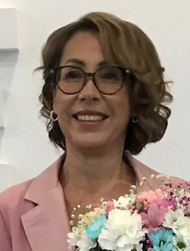
Насеткина Венера Ильдусовна Председатель ППО

Сабирова Эльвира Гаязовна
член профсоюзного комитета ППО


Сунгатова Эльвира Флеровна
член контрольно-ревизионной комиссии ППО


Талбиева Светлана Насиховна
председатель контрольно-ревизионной комиссии ППО


Иванов Станислав Васильевич
член профсоюзного комитета ППО

Мифтахова Ляйсания Ильдусовна
член профсоюзного комитета ППО

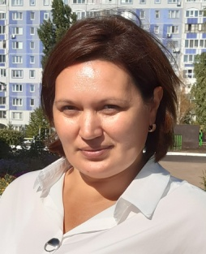
Сибгатуллина Лилия Миннесагитовна уполномоченный по охране труда и здоровья

